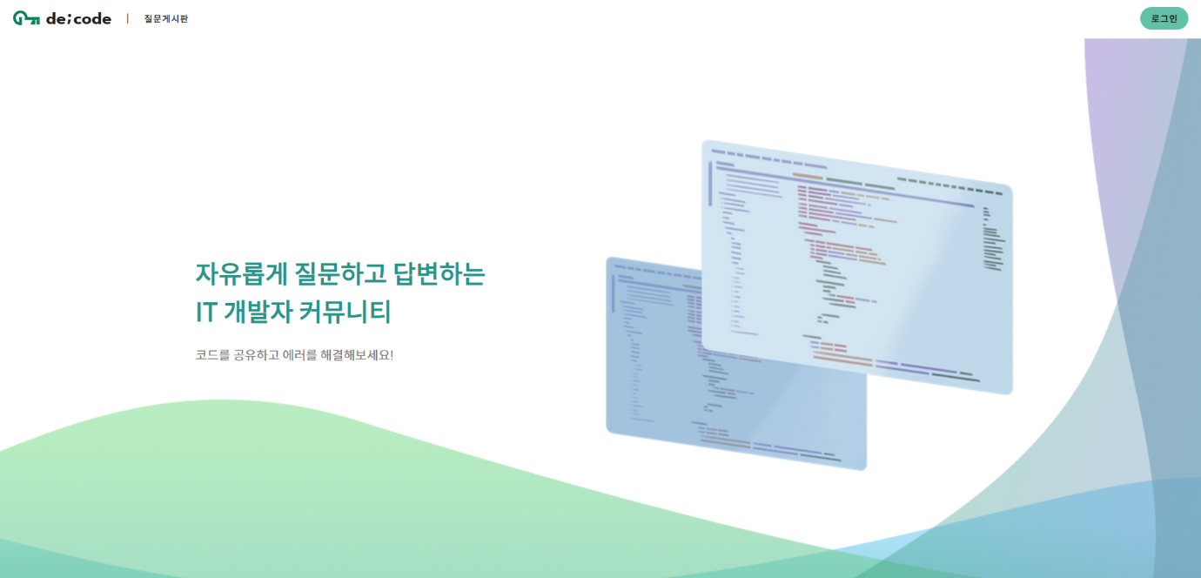

미로그인 상태의 메인페이지와 navbar입니다. 스크롤을 내리면 현재 그림과 설명이 사라지고 다음 그림과 설명이 나타나는 애니메이션 효과가 적용되어 있습니다.

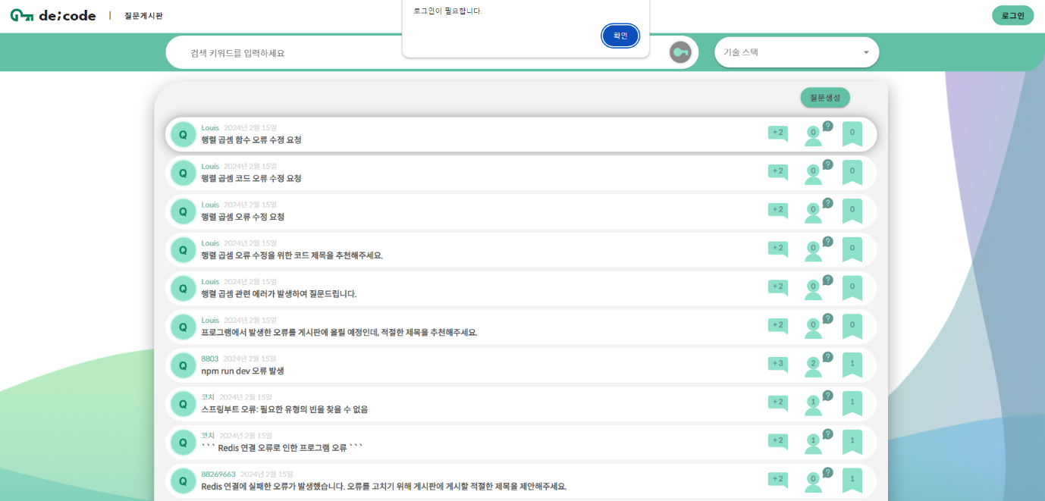

미로그인 상태로 질문게시판에서 질문을 클릭하면 로그인창으로 리다이렉트됩니다.

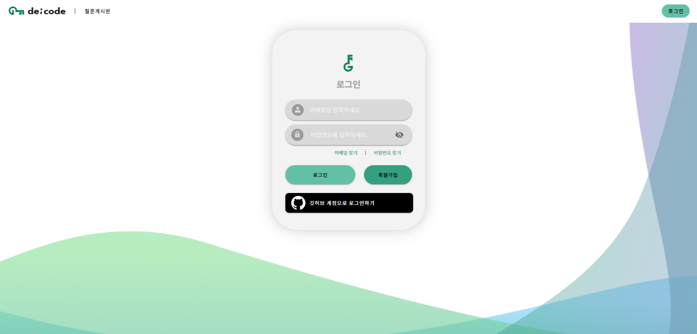

아이디 대신 이메일을 입력하는 로그인 창입니다. 회원가입뿐만 아니라 깃허브 로그인, 이메일 찾기, 비밀번호 찾기 또한 가능합니다. 또한, 눈 아이콘을 누르면 가려지지 않은 상태로 볼 수 있게 됩니다.

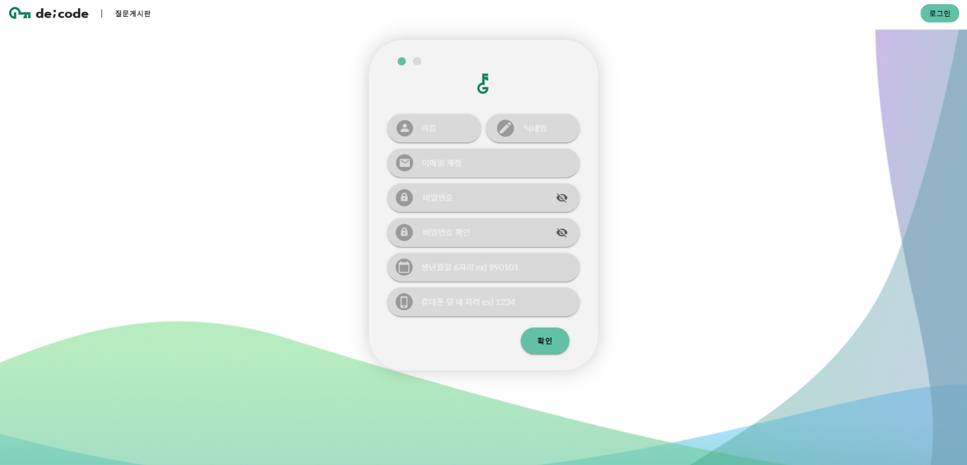

일반 회원 가입 1단계 화면입니다. 이름, 닉네임, 이메일, 비밀번호, 생년월일, 휴대폰 뒷 자리를 입력합니다. 모든 필수 정보를 입력하지 않으면 넘어가지 못하며, 닉네임과 이메일은 커서로 다른 곳을 클릭했을 경우 중복체크가 발생하도록 구현했습니다.

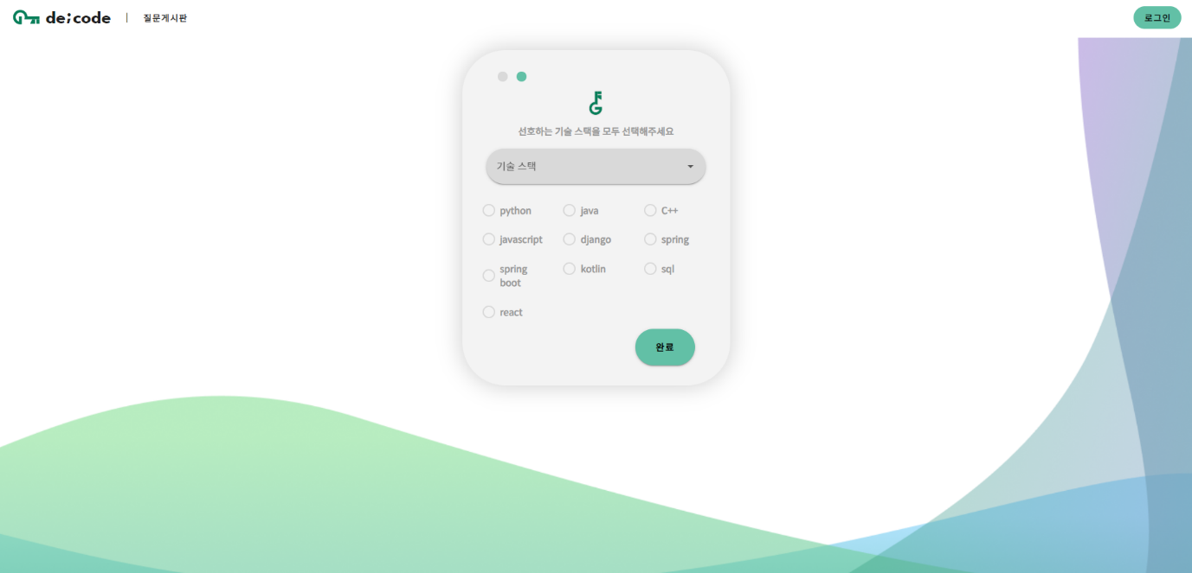

일반 회원 가입 2단계 화면입니다. 1단계를 모두 작성하지 않고 넘어올 경우 1단계로 다시 리다이렉트되며, 선호하는 기술 스택을 선택할 수 있습니다.

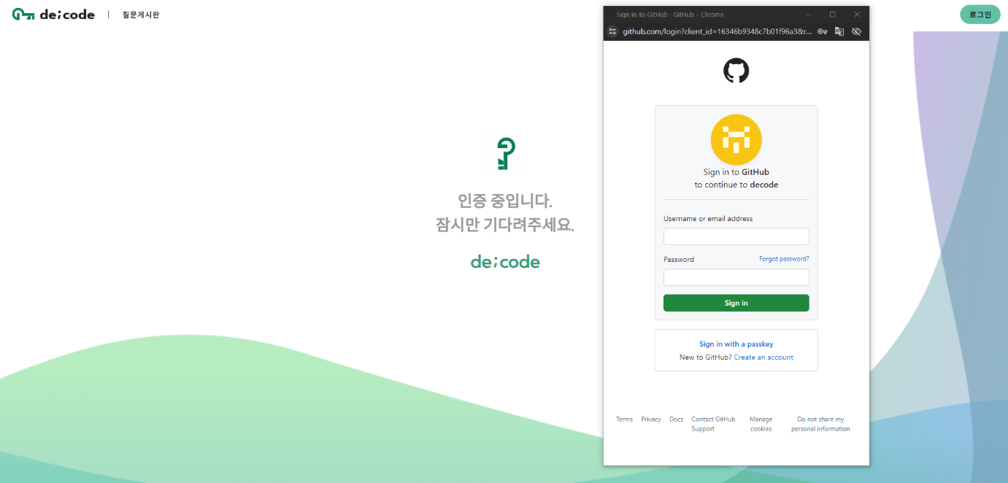

깃허브로 로그인할 때의 화면입니다. 배경에는 인증하는 동안 열쇠 아이콘이 회전하는 로딩 화면이 나타나고, 생성된 팝업창에서 깃허브 이메일 인증을 진행할 수 있습니다.

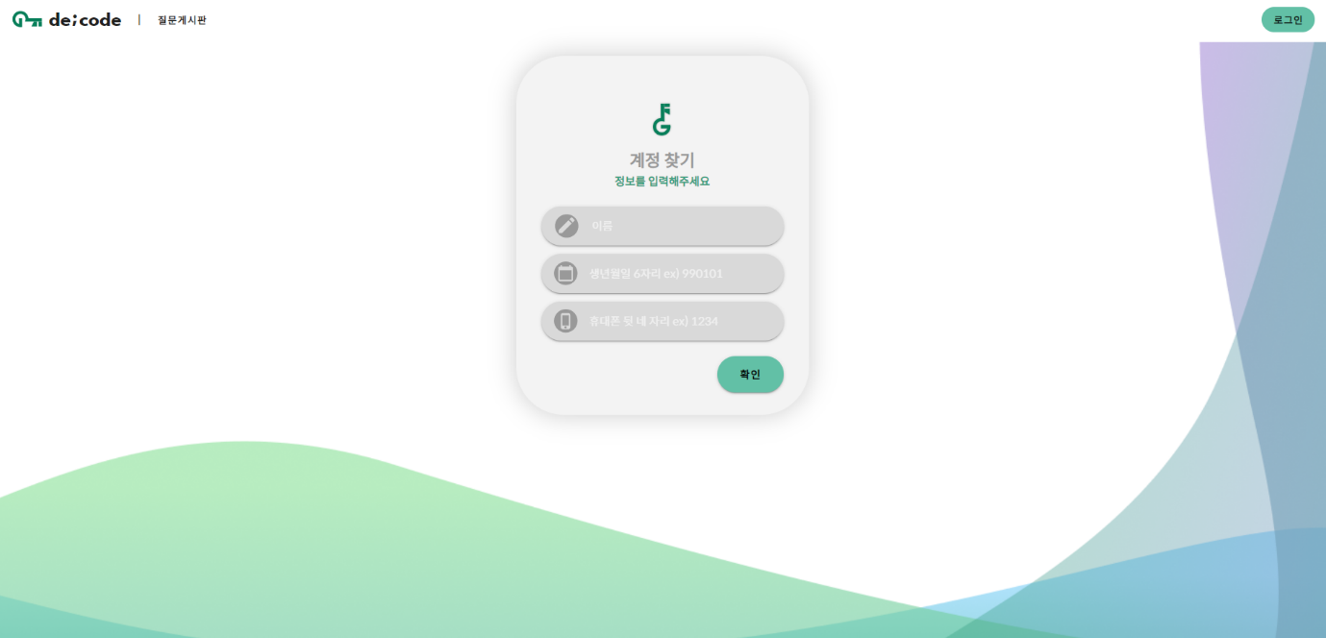

이메일 찾기 화면입니다. 이름, 생년월일, 휴대폰 뒷자리를 입력해야 합니다.

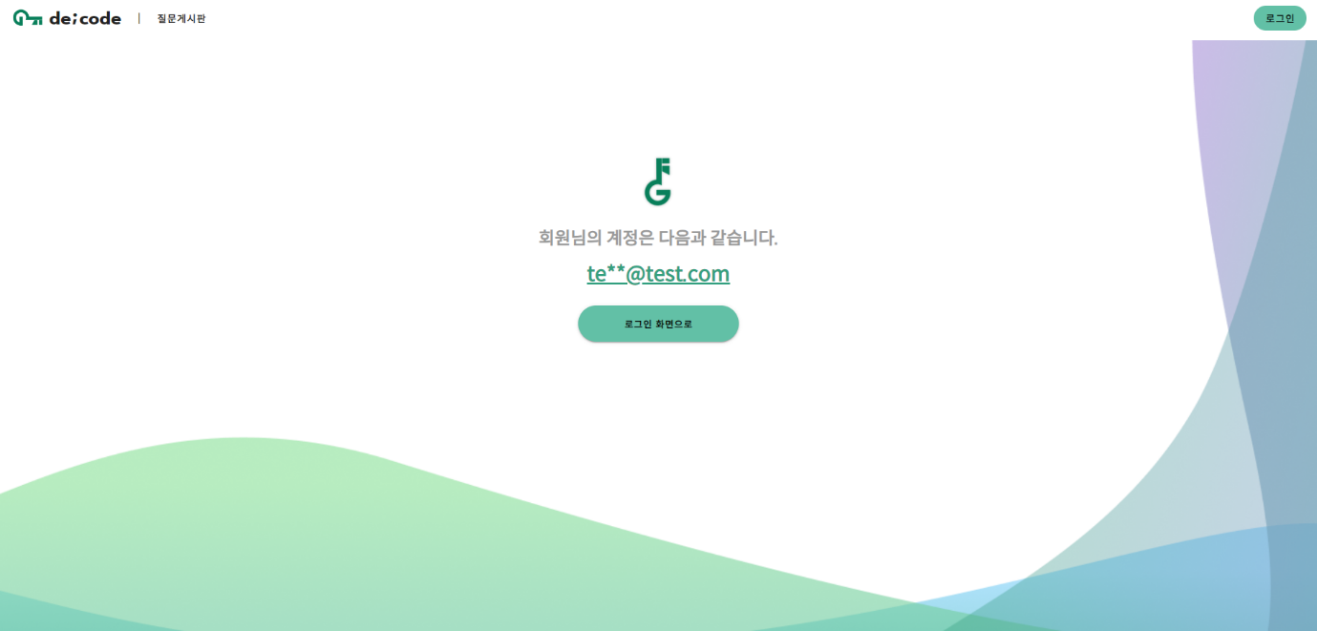

이메일을 찾은 후의 화면입니다. 중요한 아이디 부분은 \*표로 가려지도록 했으며, 로그인 화면으로 이동하는 버튼이 마련되어 있습니다.

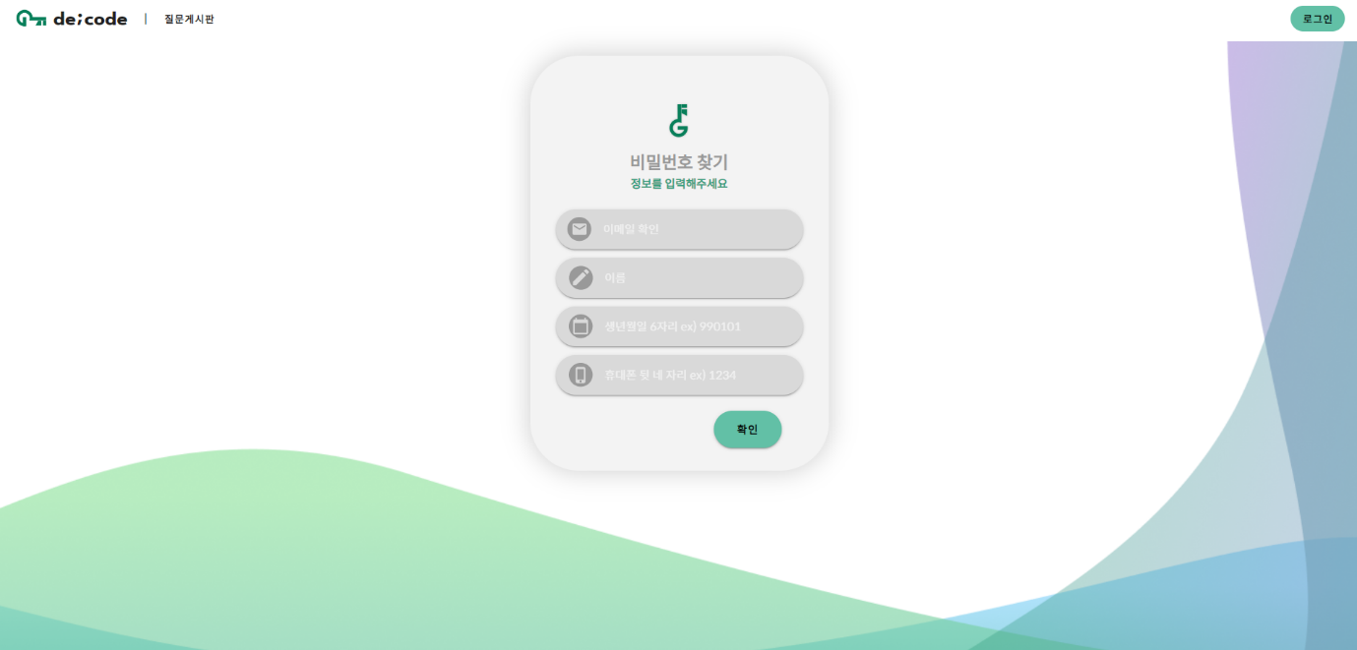

비밀번호 찾기 화면입니다. 이메일, 이름, 생년월일, 휴대폰 뒷자리를 입력해야 합니다.

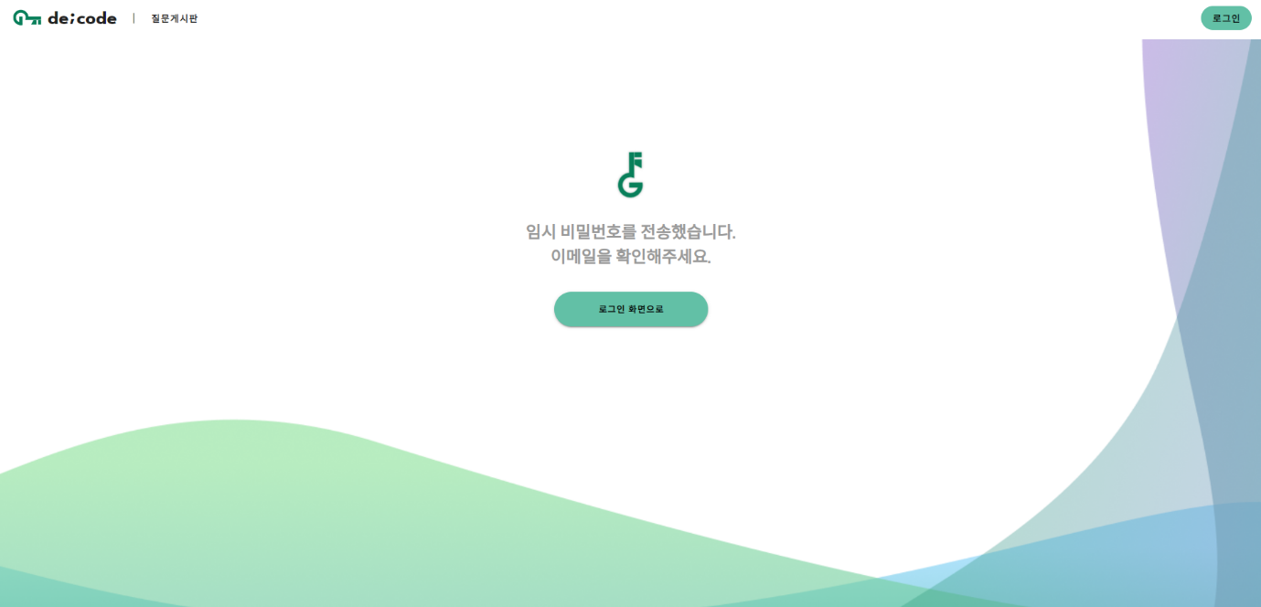

비밀번호를 찾은 후의 화면입니다. 화면 이동이 이루어진 뒤 본인의 이메일 계정으로 임시 비밀번호가 적힌 메일이 전송됩니다. 이후 임시 비밀번호로 로그인할 수 있게 됩니다.

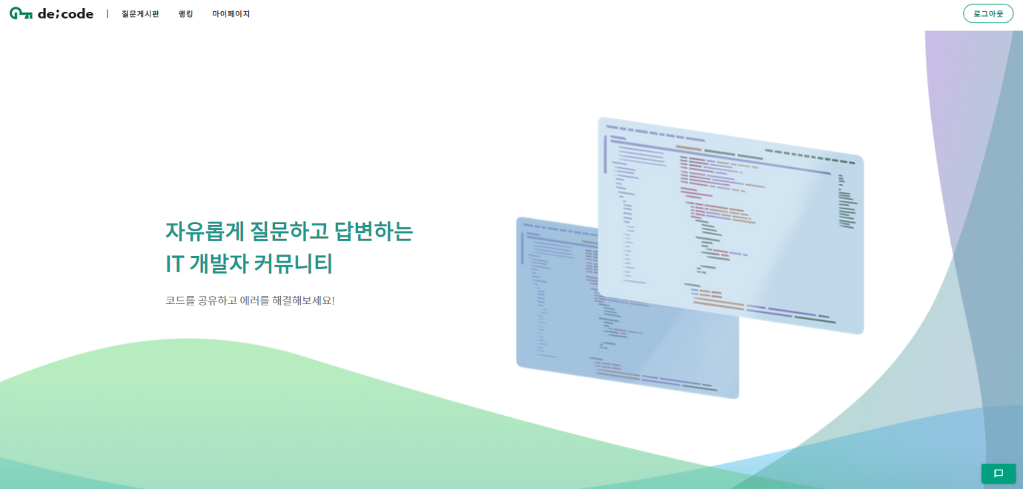

로그인 상태의 메인페이지와 nav bar입니다. 감춰져 있었던 우측 하단의 채팅 아이콘과 랭킹, 마이페이지 메뉴가 생겼습니다.

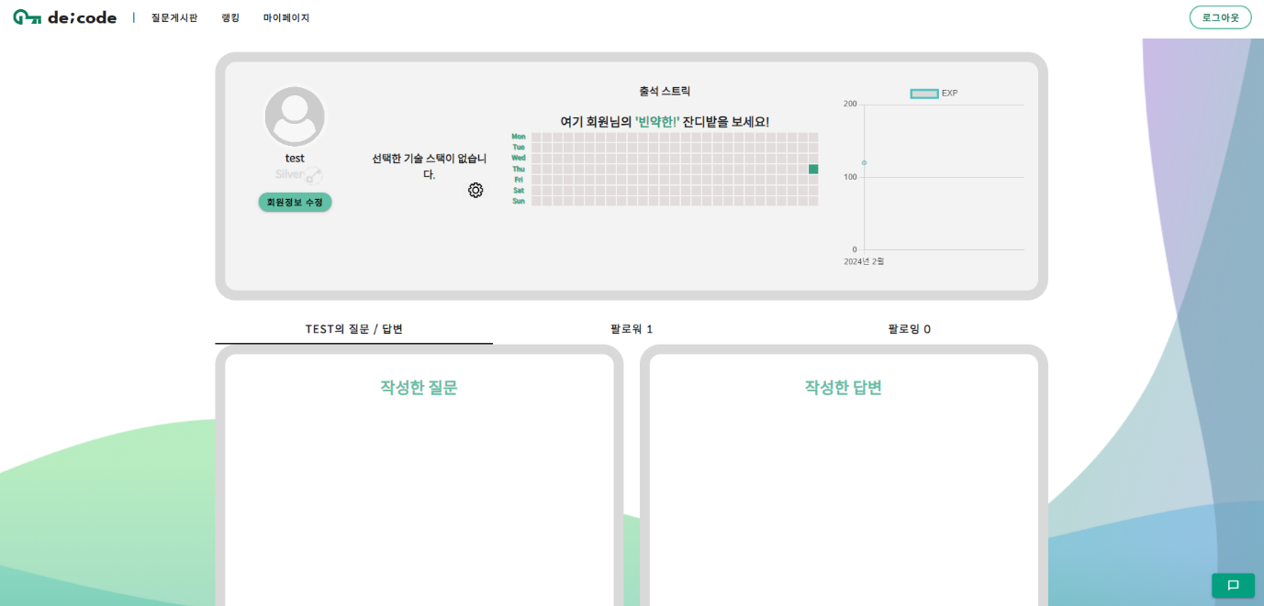

마이페이지 화면입니다. 상단에는 본인의 닉네임, 티어, 선택한 기술 스택, 출석 스트릭, 경험치 로그가 있고, 하단에는 본인이 작성한 질문 및 답변의 목록, 팔로워 목록, 팔로잉 목록이 있습니다. 현재 화면은 질문 및 답변 목록을 보여주고 있습니다.

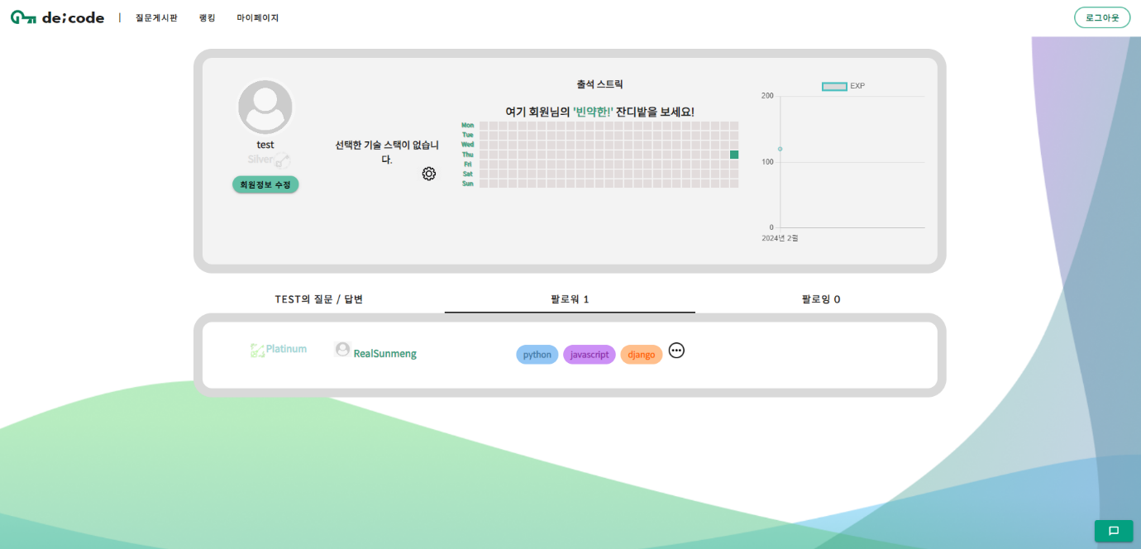

마이페이지의 팔로워 목록을 보여주고 있습니다. 더보기 버튼을 누르면 해당 회원의 모든 기술 스택을 볼 수 있게 됩니다. 기술 태그에는 각각의 색이 있어 설정하는 재미가 있습니다. 또한, 이름을 누르면 해당 회원의 프로필로 이동할 수 있습니다.

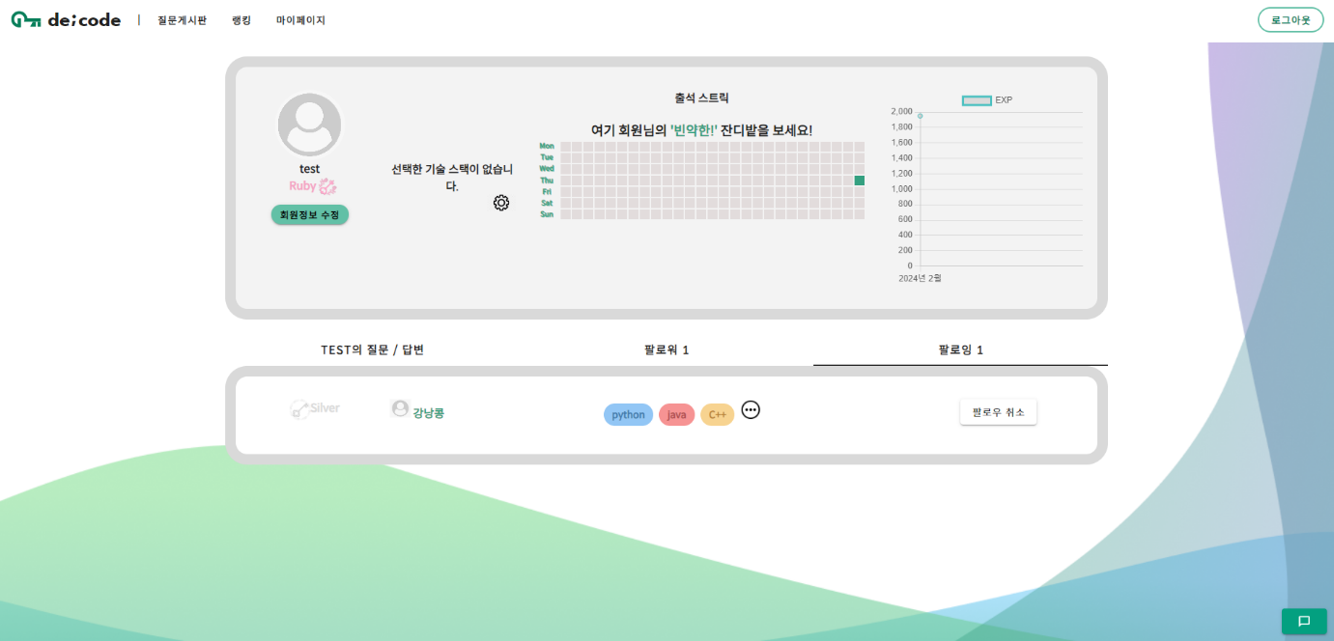

마이페이지의 팔로잉 목록을 보여주고 있습니다. 팔로워 목록과 달리 팔로우 취소 버튼이 있어 해당 회원을 향한 팔로우를 끊을 수 있습니다.

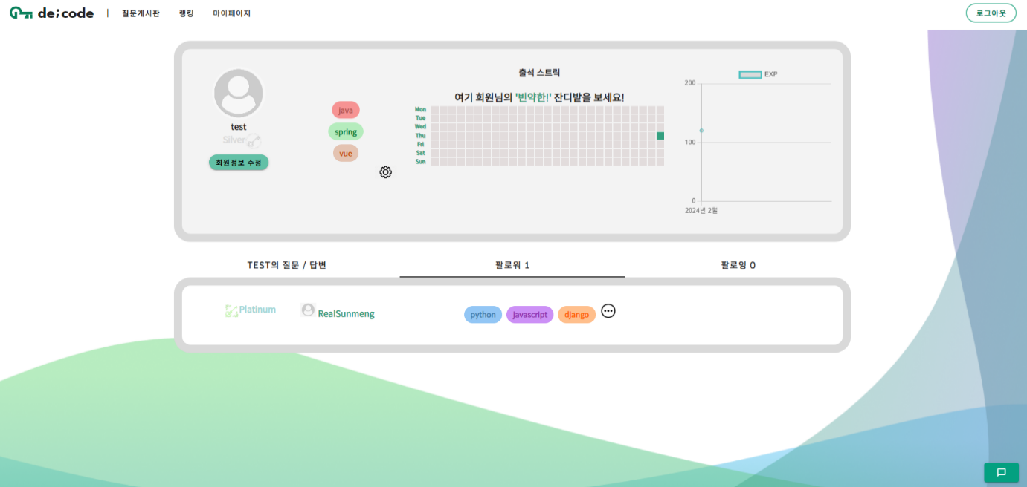

마이페이지의 기술 스택 변경도 가능합니다. 톱니 아이콘을 눌러 수정이 가능하며, 수정된 태그 목록은 곧바로 반영되어 나타납니다.

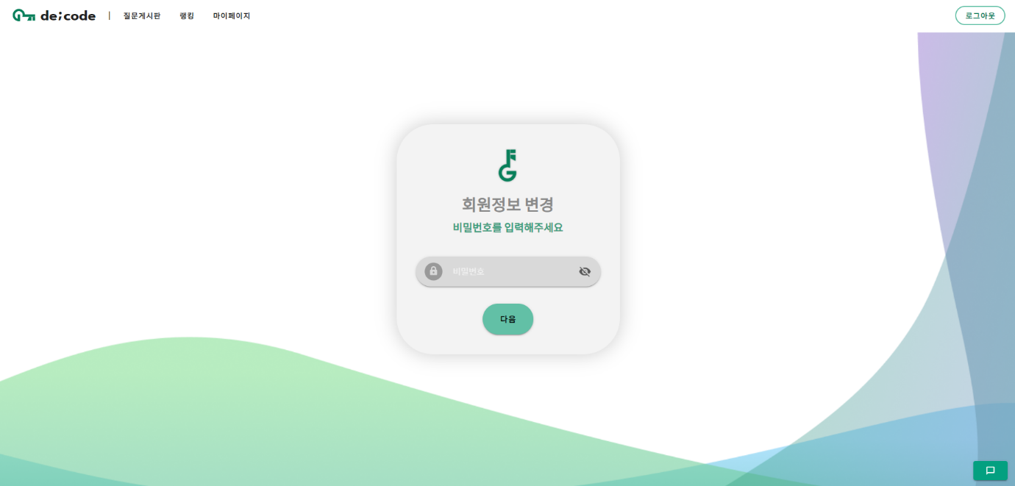

회원정보 수정 버튼을 누르면 나타나는 비밀번호 확인 화면입니다. 본인의 올바른 비밀번호를 입력해야 합니다.

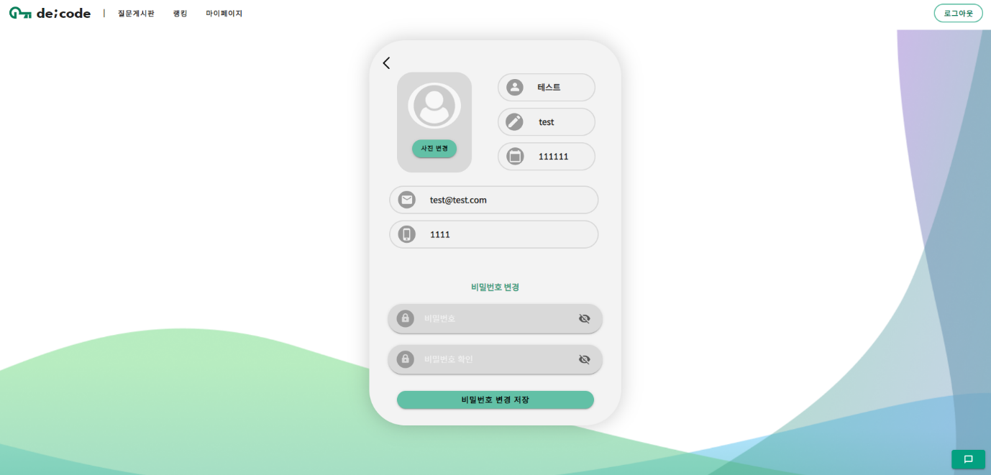

회원정보 수정 화면입니다. 본인의 정보를 볼 수 있으며, 비밀번호를 변경할 수 있습니다.

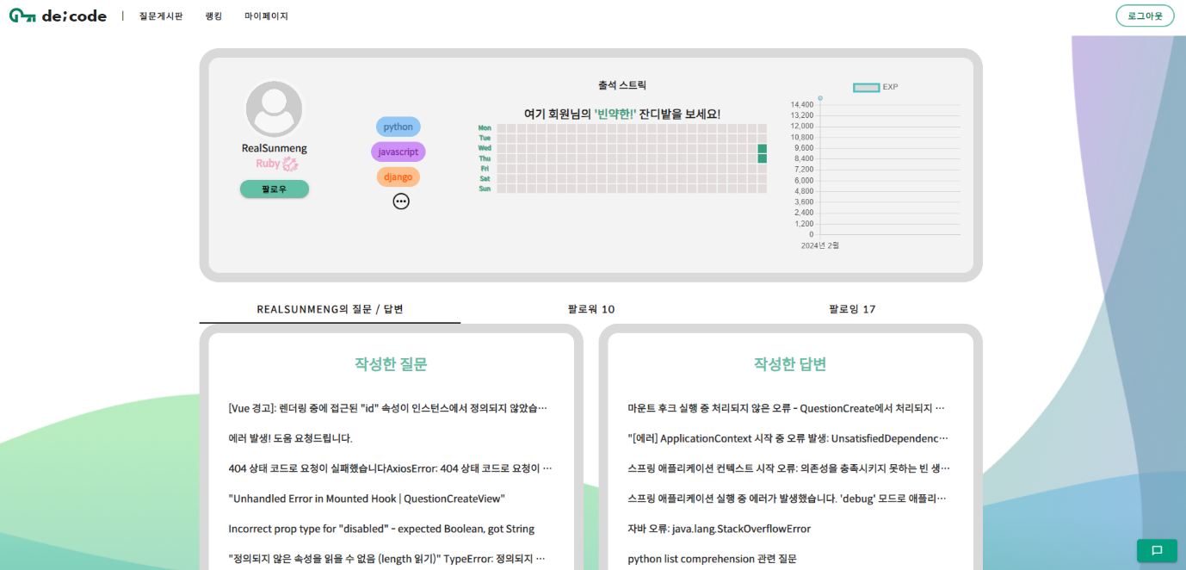

다른 회원의 이름을 눌렀을 때 그 사람의 프로필이 나타납니다. 회원정보 수정 버튼은 팔로우 버튼으로 바뀌며, 팔로우를 했을 경우에는 팔로우 취소로 버튼이 바뀝니다.

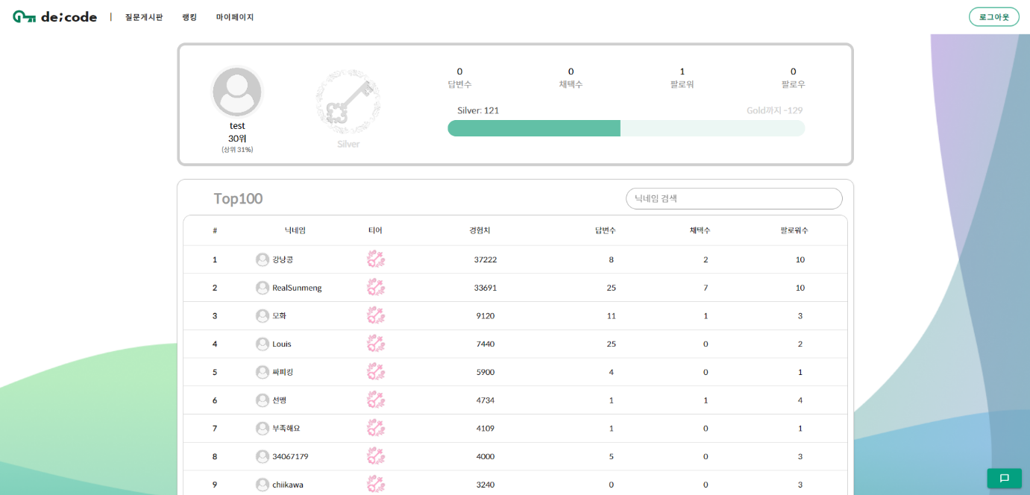

랭킹 화면입니다. 본인의 랭킹, 상위 %에 해당하는지, 티어, 답변 수, 채택 수, 팔로워 수, 팔로우 수, 다음 티어까지 남은 경험치가 상단에 위치하며, 하단에는 상위 100위까지의 랭킹 목록이 나타납니다. 이 목록에서도 이름을 누르면 해당 회원의 프로필로 이동할 수 있습니다.

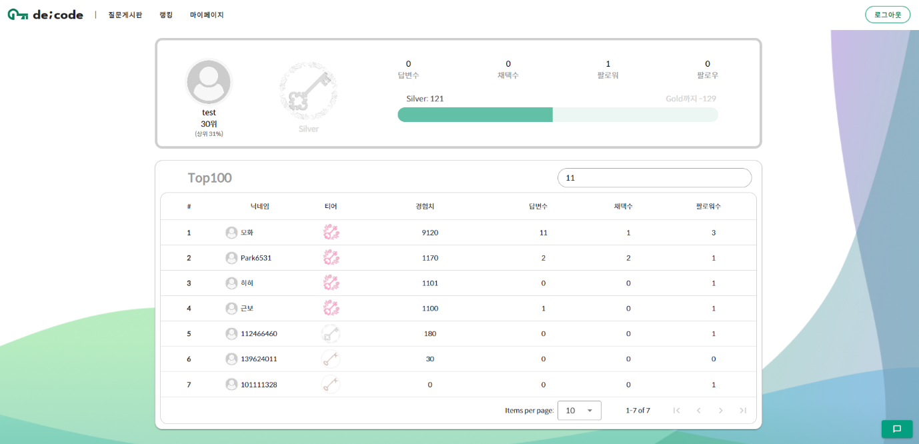

랭킹 목록에서 검색을 할 시 실시간으로 검색 결과가 바뀌는 모습을 볼 수 있습니다.

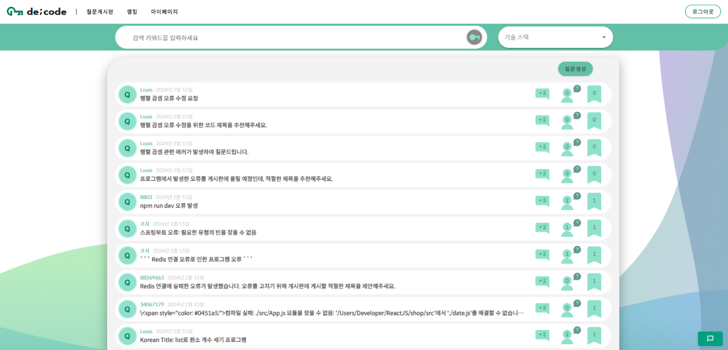

질문게시판 화면입니다. 질문 제목, 작성자, 작성일자, 답변 수, 나도 궁금해요 수, 북마크 수가 나타납니다.

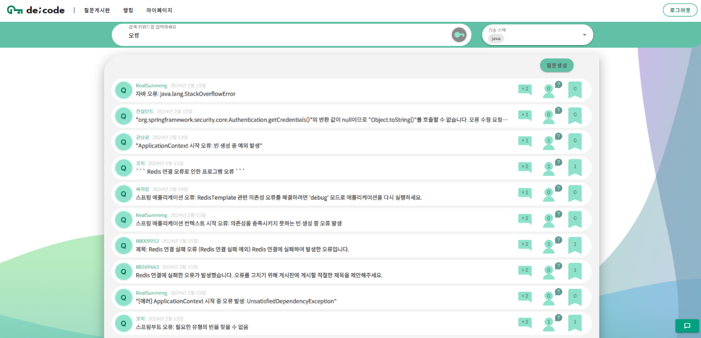

상단의 질문 검색창에 키워드 검색이 가능하며, 우측의 기술 스택 태그를 설정하는 것으로 질문에 달려 있는 태그 또한 필터링이 가능합니다.

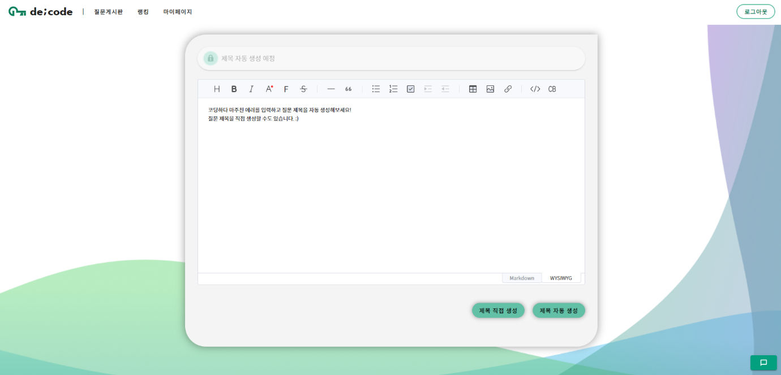

질문 생성 화면입니다. 제목을 직접 생성할 수도 있고, Chat GPT를 통해 자동 생성할 수도 있습니다. 내용은 마크다운 에디터를 활용해 작성할 수 있으며, 폰트 크기와 색깔 또한 변경할 수 있습니다.

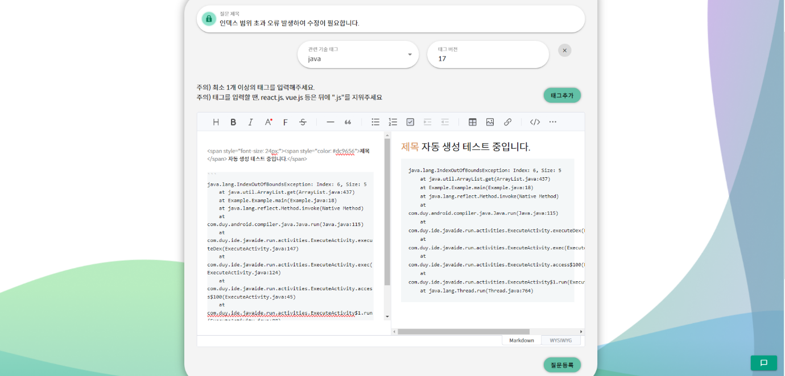

제목 자동 생성 화면입니다. 입력한 내용을 인식하여 자동으로 제목과 관련된 기술 태그를 선별해줍니다. 물론 마음에 들지 않는다면 본인이 자동 생성된 제목을 수정할 수도 있습니다. 이후 기술 태그에 달리는 버전을 본인이 직접 입력할 수 있으며, 임의로 태그를 추가할 수도 있습니다.

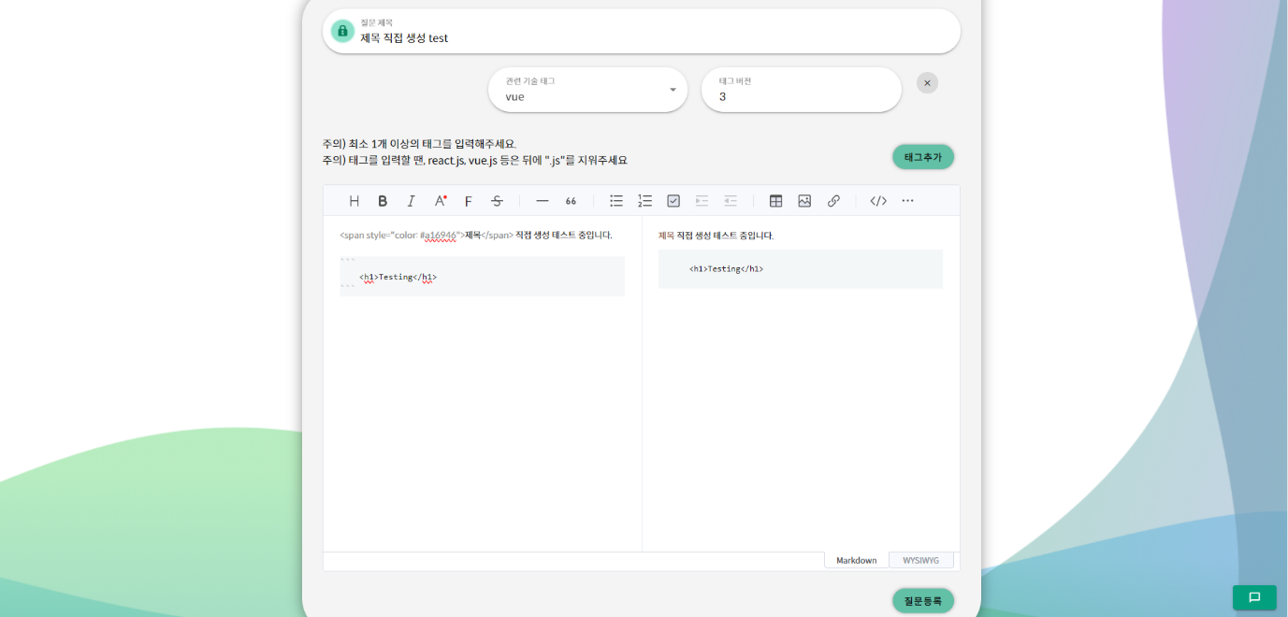

제목 직접 생성 화면입니다. 제목 자동 생성 화면과 흡사하지만, 처음부터 직접 제목을 입력할 수 있다는 차이가 있습니다.

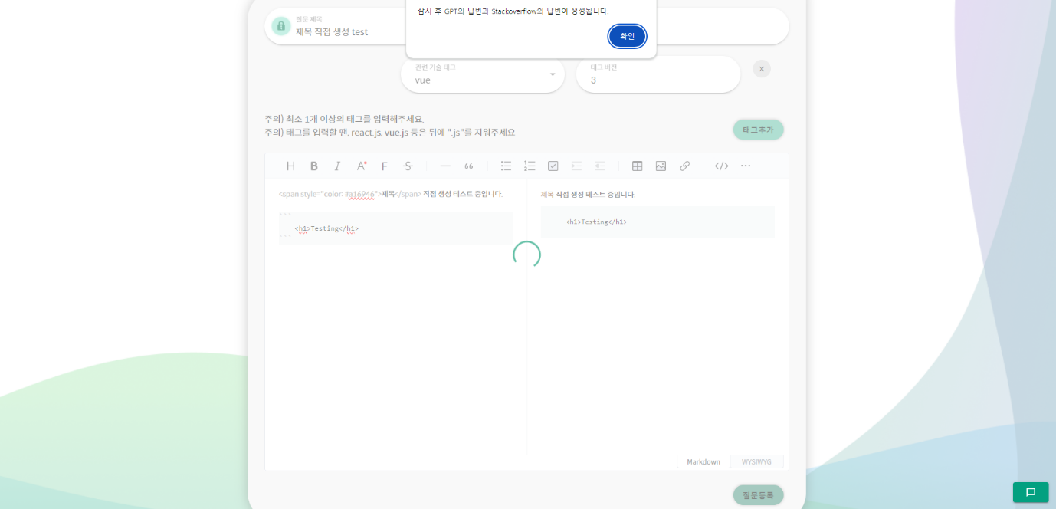

질문 등록을 누른 후 답변이 생성되는 동안 뜨는 로딩 화면입니다. 두 개의 자동 답변은 각각 Chat GPT와 Stack Overflow에서 뽑아온 내용으로 작성됩니다. 특히 Stack Overflow 답변의 경우 Chat GPT를 통해 관련 검색어 5가지를 뽑아낸 뒤, 스택 오버플로우 API를 활용하여 실제 스택 오버플로우 사이트에 존재하는 답변들에 필터링을 거칩니다. 이후 가져온 답변들을 GPT가 직접 학습하고 정리해서 에러 해결에 알맞은 답변을 자동으로 작성해줍니다.

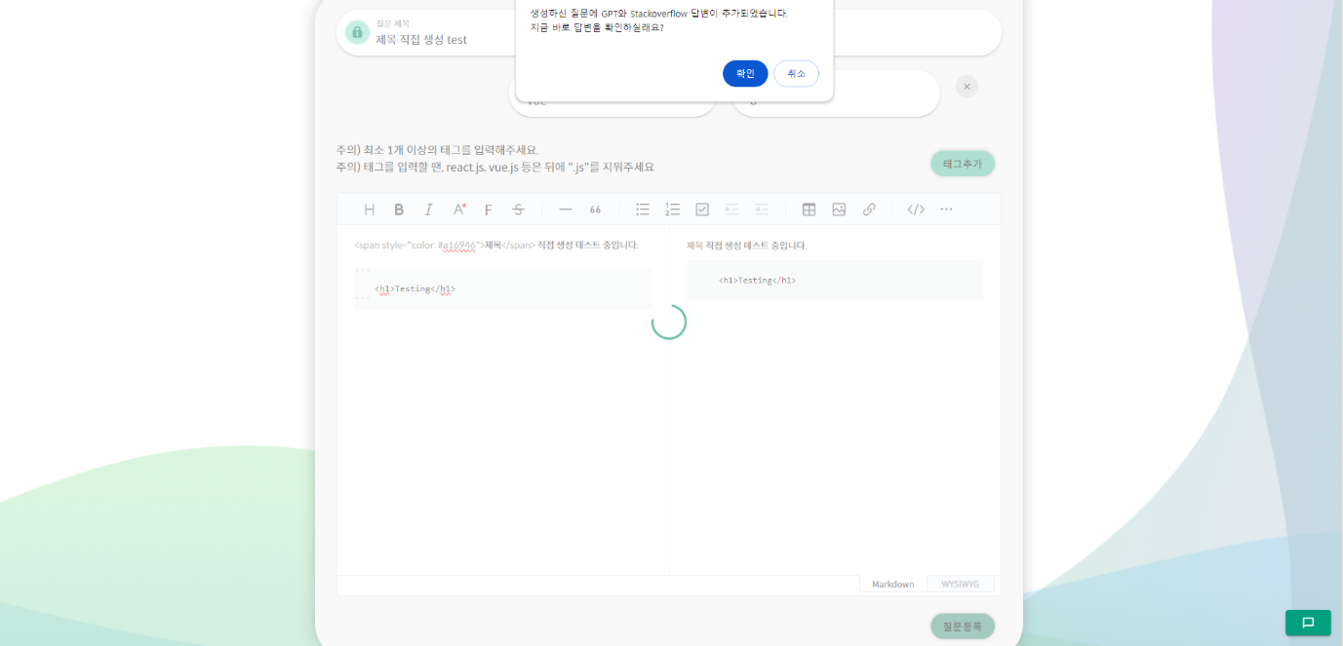

로딩이 끝나고 답변이 자동으로 추가되고 나면 답변이 생성되었다는 alert 문구가 뜹니다.

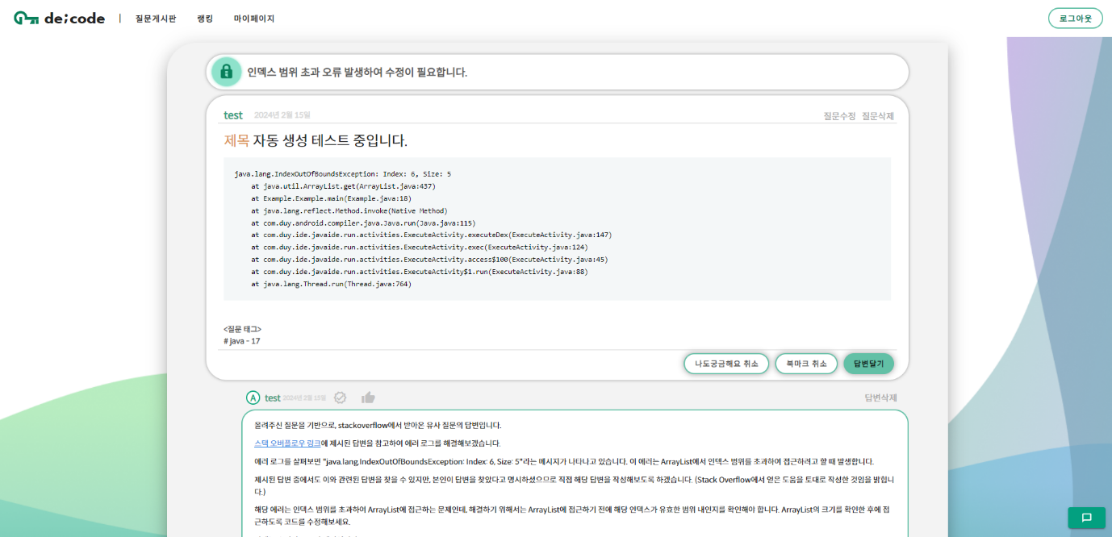

등록했던 질문을 클릭하면 자동으로 달린 답변을 확인해볼 수 있습니다.

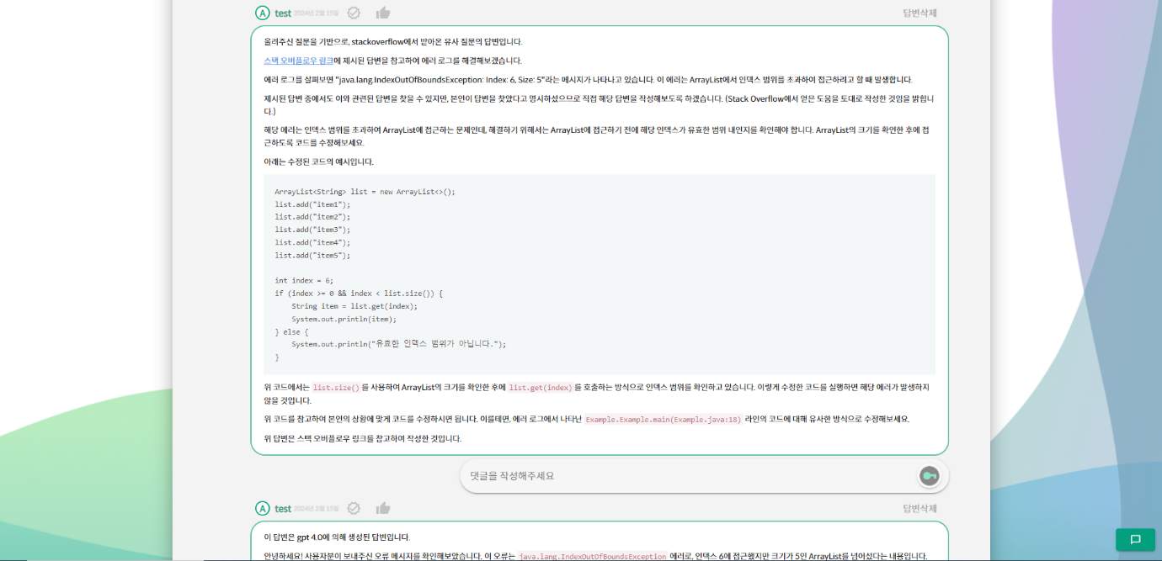

질문에 자동으로 달린 답변에는 Stack Overflow로부터의 답변과 Chat GPT로부터의 답변이 보입니다.

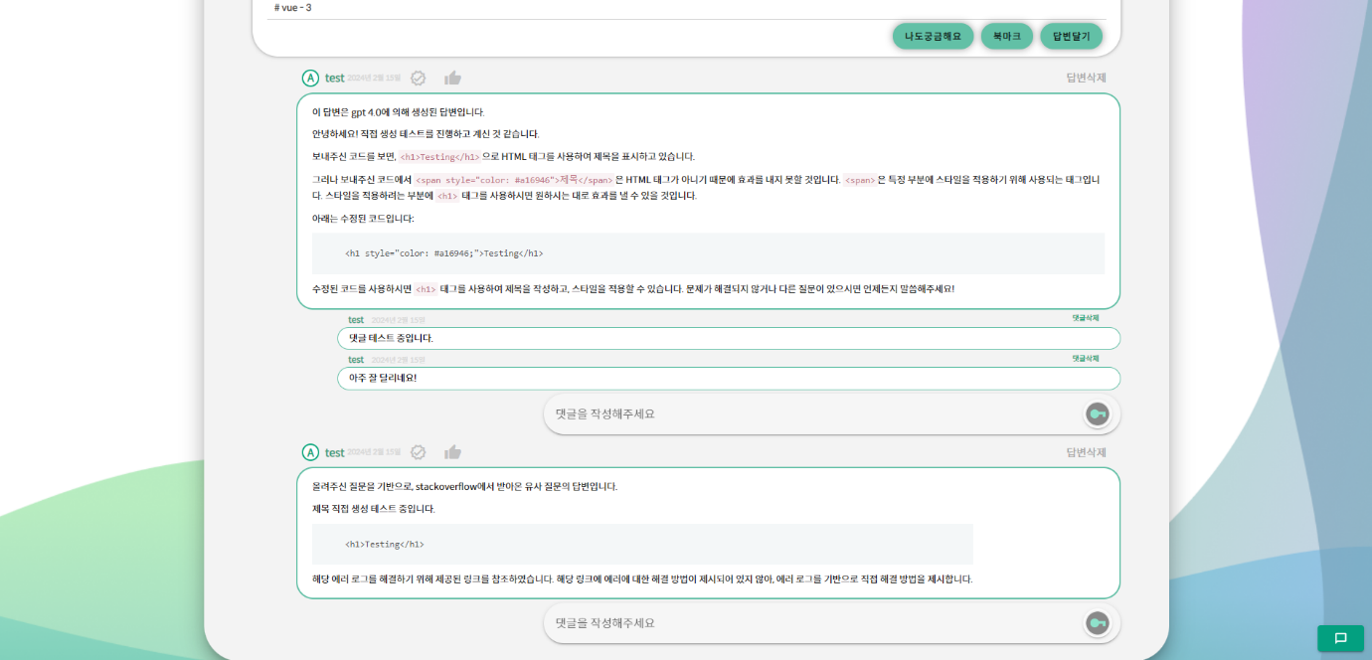

답변마다 댓글도 작성할 수 있습니다. 본인의 댓글은 삭제할 수 있습니다.

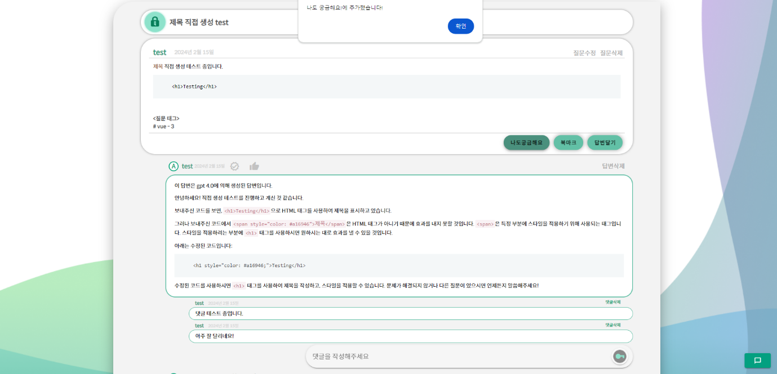

질문마다 나도 궁금해요 버튼을 누를 수 있습니다. 누르고 나면 취소 또한 가능하며, 질문 목록으로 돌아갔을 때 나도 궁금해요의 숫자가 1 증가하게 됩니다.

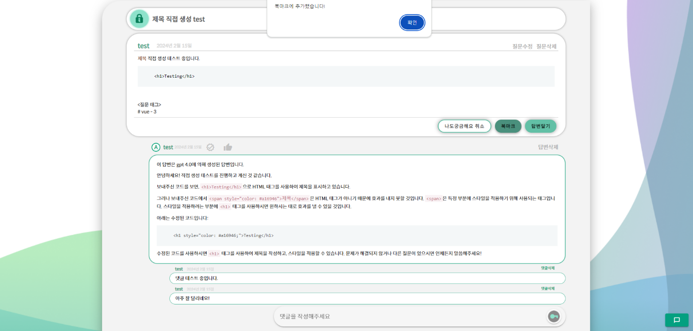

질문마다 북마크 버튼 또한 누를 수 있습니다. 누르고 나면 취소 또한 가능하며, 질문 목록으로 돌아갔을 때 북마크의 숫자가 1 증가하게 됩니다.

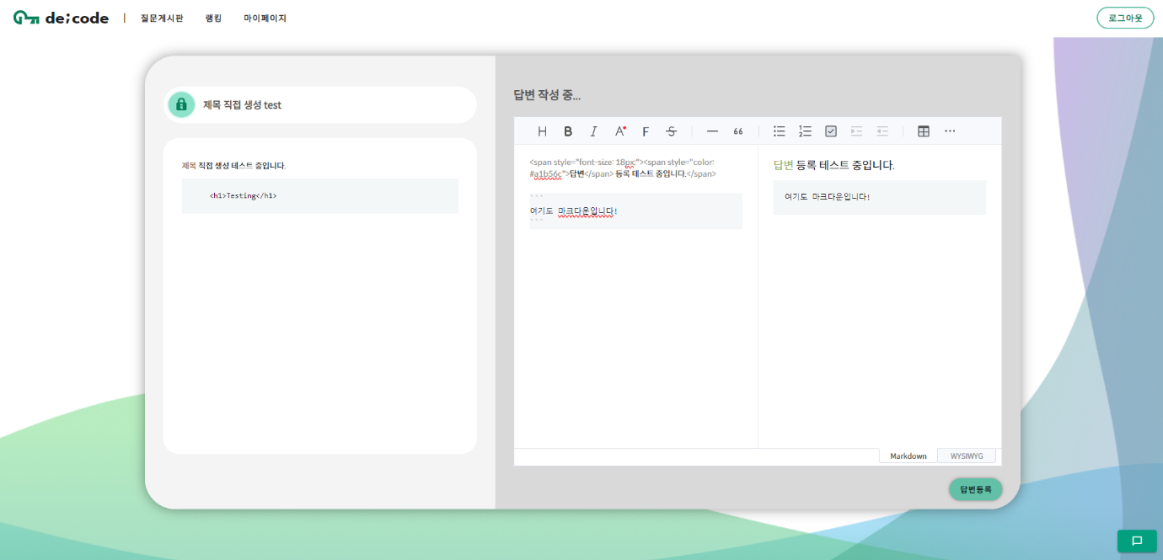

답변 생성 화면입니다. 이 또한 마크다운으로 작성할 수 있으며, 폰트 색과 크기를 변경할 수 있습니다. 좌측에는 본인이 생성하려는 답변의 원래 질문이 보이기 때문에 어떤 질문 내용이었는지 따로 기억할 필요가 없습니다.

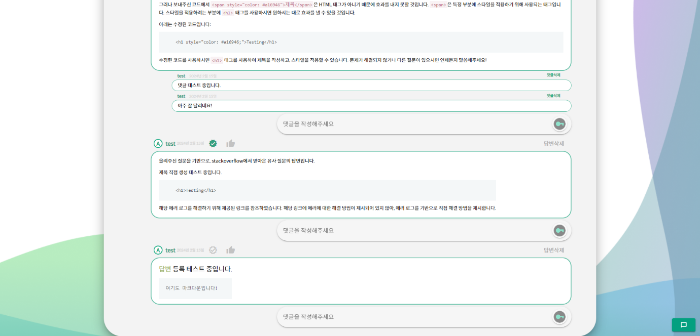

답변이 등록되고 난 후의 화면입니다. 정상적으로 마크다운 형태로 등록이 되며, 본인의 답변은 삭제할 수 있습니다.

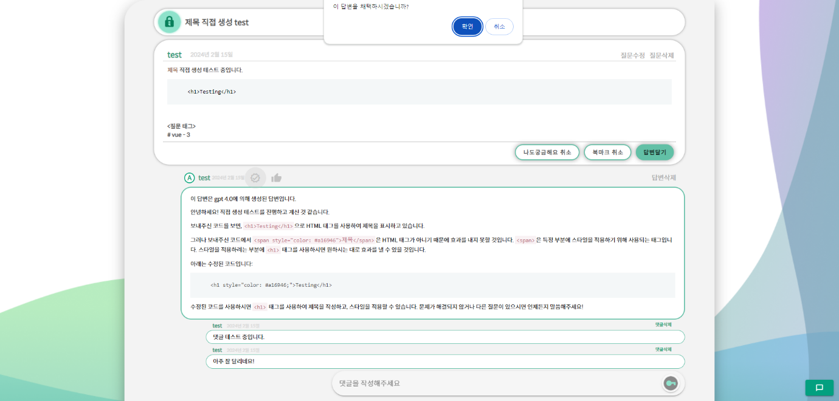

질문 작성자가 답변 작성자 옆의 체크 아이콘을 누르면 마음에 드는 답변으로 채택할 수 있습니다.

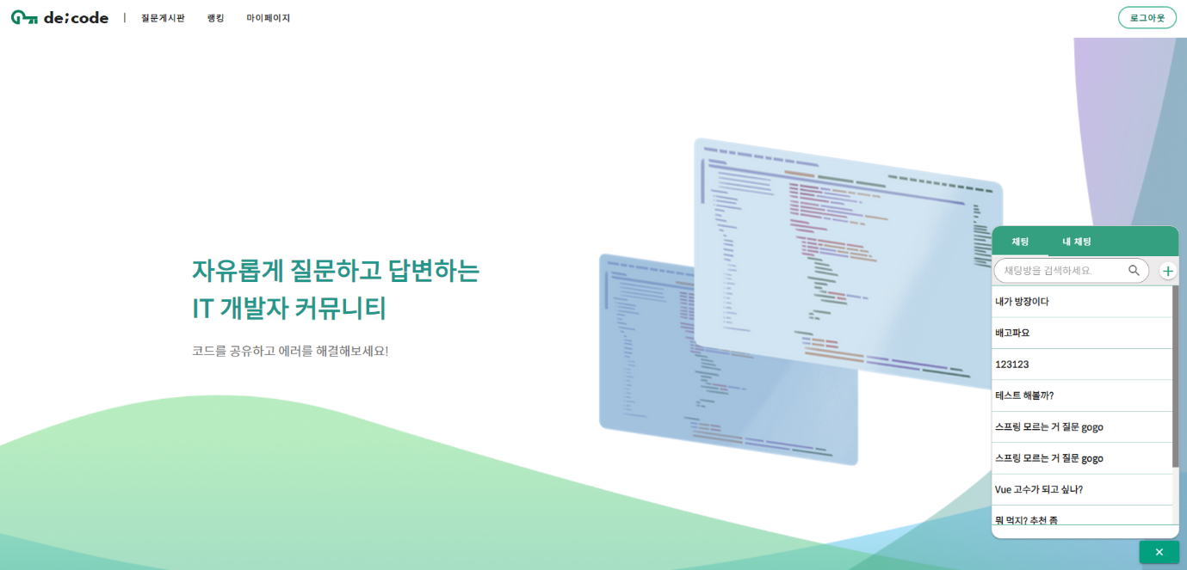

우측 하단의 채팅 아이콘을 누르면 나타나는 창입니다. 전체 채팅 목록을 볼 수 있습니다.

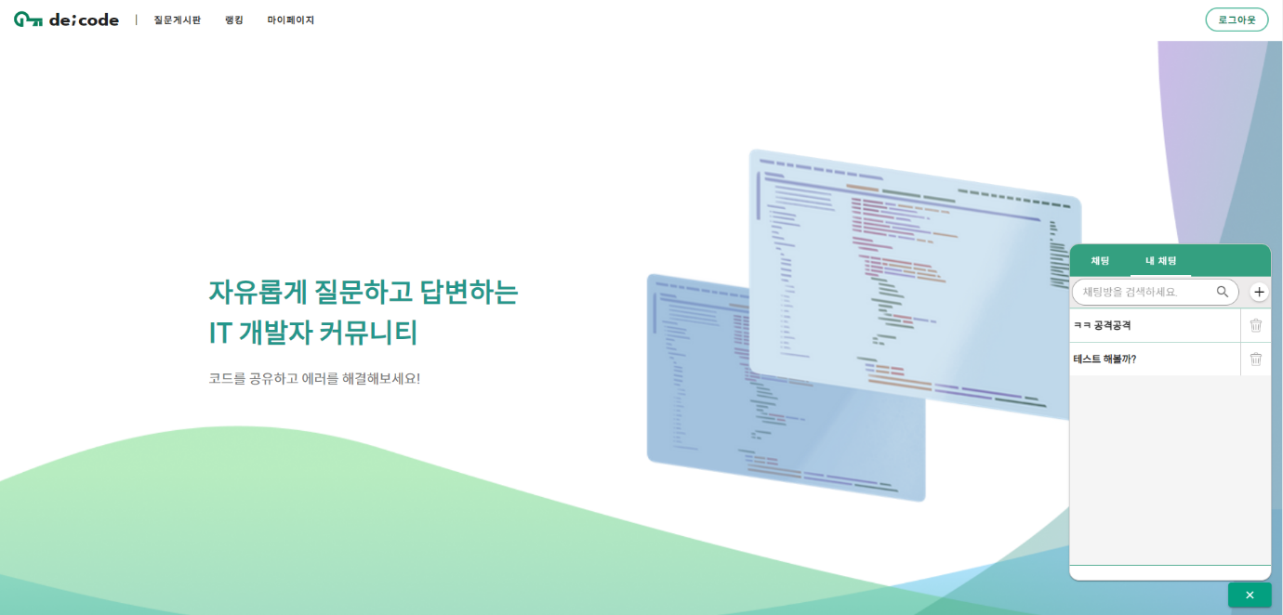

내 채팅 탭을 누르면 나타나는 화면입니다. 본인이 들어갔던 채팅방 목록이 뜨며, 휴지통 아이콘을 누르면 삭제 또한 가능합니다.

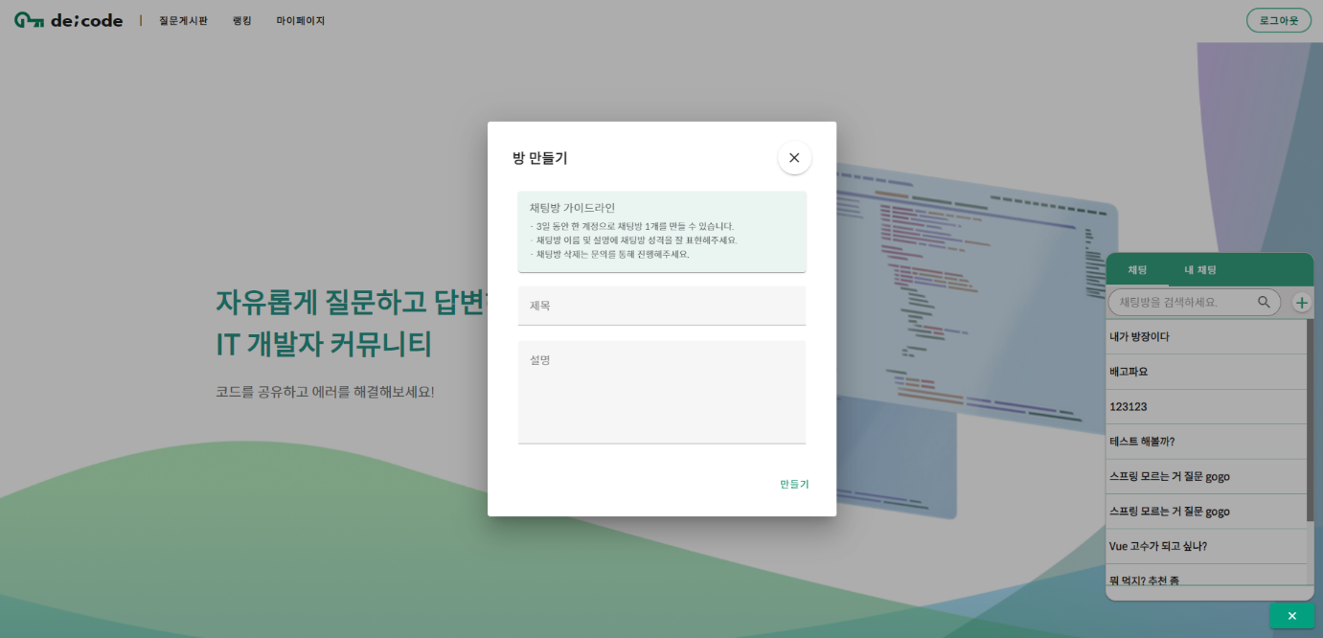

채팅방을 만들 때 나타나는 화면입니다. 채팅방의 제목과 설명을 작성할 수 있습니다.

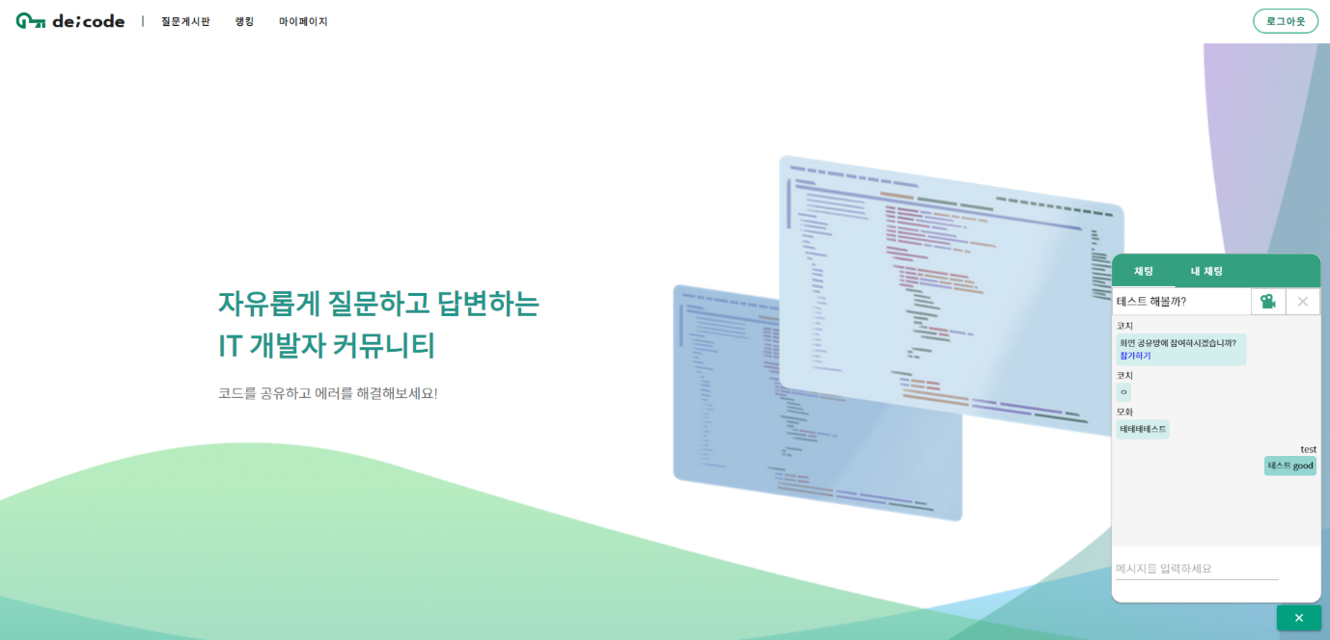

채팅을 입력했을 때 보이는 화면입니다. 본인의 채팅과 다른 사람의 채팅이 구분되어 보입니다.

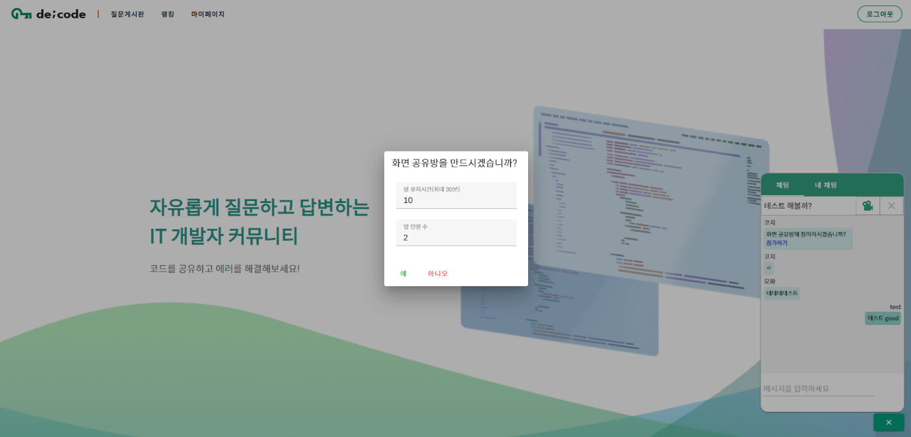

채팅방 안에서 카메라 아이콘을 누르면 화면 공유 방을 생성할 수 있습니다. 방의 유지 시간과 인원 수를 설정할 수 있습니다.

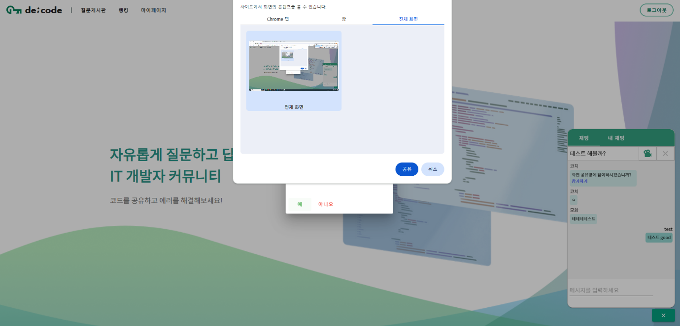

어떤 화면을 공유할 지도 선택할 수 있습니다.

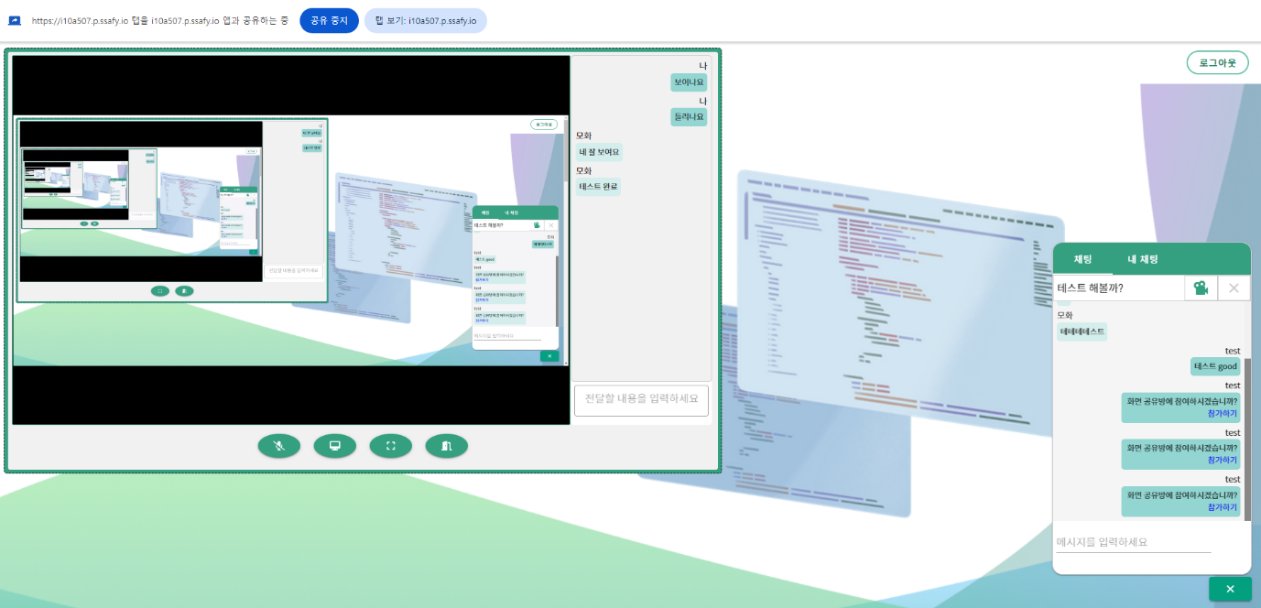

화면 공유 시 나타나는 화면입니다. 우측에서 화면 공유를 함께 하는 회원과 채팅도 가능합니다. 화면 공유 방을 직접 만든 사람은 4개의 버튼이 있으며, 순서대로 음소거 설정, 공유할 화면 변경, 전체 화면 설정, 나가기 버튼으로 구성되어 있습니다. 또한, 화면을 드래그할 수도 있습니다.

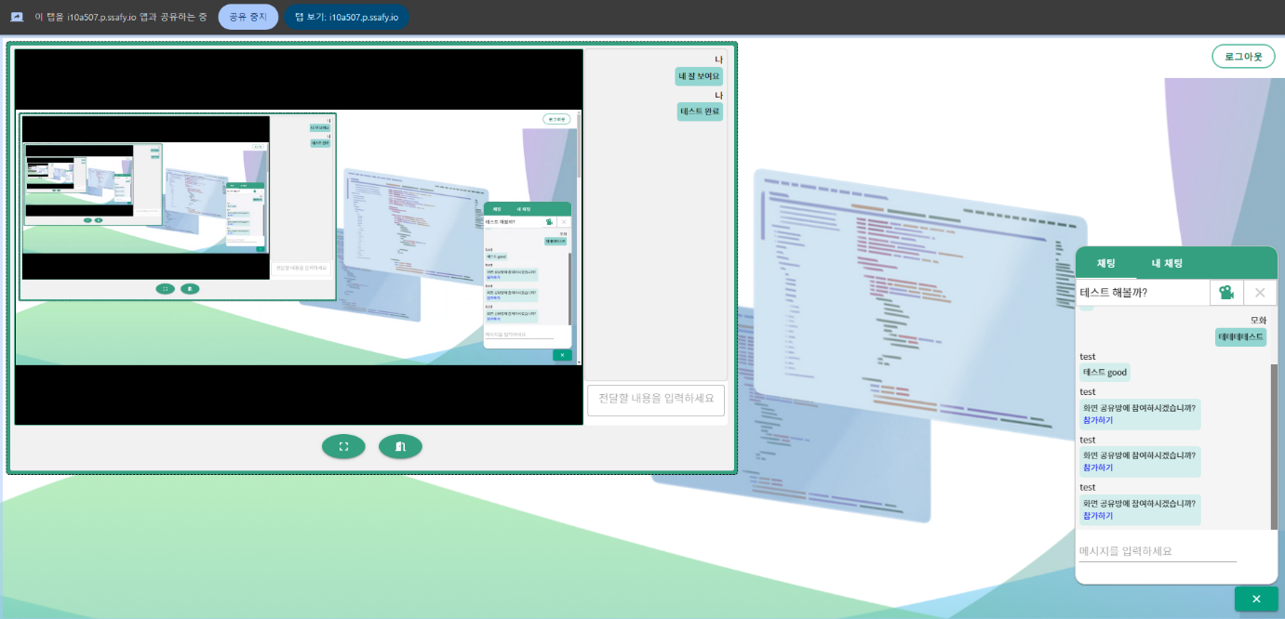

화면 공유방에 들어온 사람에게 보이는 화면입니다. 버튼은 전체 화면 설정, 나가기 버튼 2개로만 구성되어 있습니다. 채팅도 정상적으로 기능합니다.